

**О внесении дополнений в постановление акимата Павлодарской области от 10 апреля 2014 года № 104/4 "Об утверждении регламентов государственных услуг в сфере физической культуры и спорта"**

***Утративший силу***

Постановление акимата Павлодарской области от 26 августа 2014 года № 278/8. Зарегистрировано Департаментом юстиции Павлодарской области 29 сентября 2014 года № 4034. Утратило силу постановлением акимата Павлодарской области от 15 мая 2015 года № 138/5 (вводится в действие по истечении десяти календарных дней после дня его первого официального опубликования)

      Сноска. Утратило силу постановлением акимата Павлодарской области от 15.05.2015 № 138/5 (вводится в действие по истечении десяти календарных дней после дня его первого официального опубликования).  
      Примечание РЦПИ.  
      В тексте документа сохранена пунктуация и орфография оригинала.  
      В соответствии с пунктом 3 статьи 16 Закона Республики Казахстан от 15 апреля 2013 года "О государственных услугах" акимат Павлодарской области **ПОСТАНОВЛЯЕТ:**  
      1. Внести в постановление акимата Павлодарской области от 10 апреля 2014 года № 104/4 "Об утверждении регламентов государственных услуг, в сфере физической культуры и спорта" (зарегистрировано в Реестре государственной регистрации нормативных правовых актов за № 3824, опубликовано 29 мая 2014 года в газете "Звезда Прииртышья", 29 мая 2014 года газете "Сарыарқа самалы") следующие дополнения:  
       регламент государственной услуги "Присвоение спортивных разрядов и категорий: кандидат в мастера спорта, первый спортивный разряд, тренер высшего и среднего уровня квалификации первой категории, инструктор-спортсмен высшего уровня квалификации первой категории, методист высшего и среднего уровня квалификации первой категории, судья по спорту первой категории", утвержденный указанным постановлением дополнить:  
       раздел 4 подпунктом 4) следующего содержания:  
      "4) Подробное описание последовательности процедур (действий), взаимодействий структурных подразделений (работников) услугодателя в процессе оказания государственной услуги, а также описание порядка взаимодействия с центром обслуживания населения отражается в справочнике бизнес-процессов оказания государственной услуги согласно приложению 4 к настоящему регламенту.";  
       приложением 4 согласно приложению 1 к настоящему постановлению;  
       регламент государственной услуги "Присвоение спортивных разрядов и категорий: второй и третий, первый, второй и третий юношеские, тренер высшего и среднего уровня квалификации второй категории, инструктор-спортсмен высшего уровня квалификации второй категории, методист высшего и среднего уровня квалификации второй категории, судья по спорту", утвержденный указанным постановлением дополнить:  
       раздел 4 подпунктом 4) следующего содержания:  
      "4) Подробное описание последовательности процедур (действий), взаимодействий структурных подразделений (работников) услугодателя в процессе оказания государственной услуги, а также описание порядка взаимодействия с центром обслуживания населения отражается в справочнике бизнес-процессов оказания государственной услуги согласно приложению 4 к настоящему регламенту.";  
       приложением 4 согласно приложению 2 к настоящему постановлению.  
      2. Государственному учреждению "Управление физической культуры и спорта Павлодарской области" в установленном законодательством порядке обеспечить:  
      государственную регистрацию настоящего постановления в территориальном органе юстиции;  
      в течение десяти календарных дней после государственной регистрации настоящего постановления в территориальном органе юстиции направление на официальное опубликование в средствах массовой информации и информационно-правовой системе "Әділет".  
      3. Контроль за исполнением настоящего постановления возложить на заместителя акима области Орсариева А.А.  
      4. Настоящее постановление вводится в действие по истечении десяти календарных дней после дня его первого официального опубликования.

|  |  |
| --- | --- |
| *Аким области* | *К. Бозумбаев* |

|  |  |
| --- | --- |
|  | Приложение 1 к постановлению акимата Павлодарской области от "26" августа 2014 года № 278/8 |
|  | Приложение 4 к регламенту государственной услуги "Присвоение спортивных разрядов и категорий: кандидат в мастера спорта, первый спортивный разряд, тренер высшего и среднего уровня квалификации первой категории, инструктор-спортсмен высшего уровня квалификации первой категории, методист высшего и среднего уровня квалификации первой категории, судья по спорту первой категории" |

**Справочник бизнес-процессов оказания государственной услуги**  
**"Присвоение спортивных разрядов и категорий: кандидат в**  
**мастера спорта, первый спортивный разряд, тренер высшего**  
**и среднего уровня квалификации первой категории,**  
**инструктор-спортсмен высшего уровня квалификации**  
**первой категории, методист высшего и среднего**  
**уровня квалификации первой категории, судья по спорту**  
**первой категории" через центр обслуживания населения**

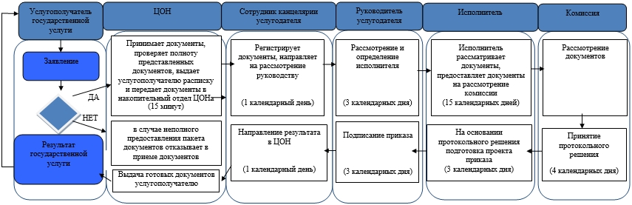

**Условные обозначения**

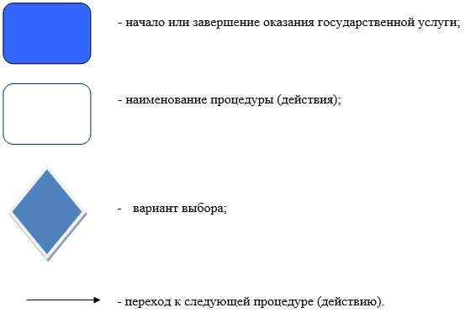

|  |  |
| --- | --- |
|  | Приложение 2  к постановлению акимата  Павлодарской области  от "26" августа 2014 года № 278/8  Приложение 4  к регламенту государственной  услуги "Присвоение спортивных  разрядов и категорий:  второй и третий,  первый, второй и  третий юношеские,  тренер высшего и среднего уровня  квалификации второй категории,  инструктор-спортсмен  высшего уровня  квалификации второй категории,  методист высшего  и среднего уровня  квалификации второй категории,  судья по спорту" |

**Справочник бизнес-процессов оказания государственной услуги**  
**"Присвоение спортивных разрядов и категорий: второй и**  
**третий, первый, второй и третий юношеские, тренер**  
**высшего и среднего уровня квалификации второй категории,**  
**инструктор-спортсмен высшего уровня квалификации второй**  
**категории, методист высшего и среднего уровня**  
**квалификации второй категории, судья по спорту"**  
**через центр обслуживания населения**

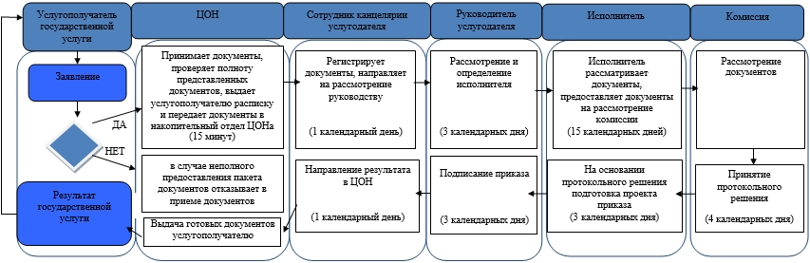

**Условные обозначения**

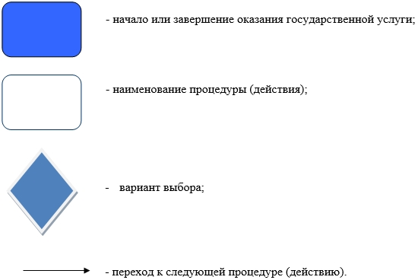

© 2012. РГП на ПХВ «Институт законодательства и правовой информации Республики Казахстан» Министерства юстиции Республики Казахстан